**Aanvraag AGB-code**Je kunt een eigen unieke agb-code aanvragen bij [Vektis](https://eur02.safelinks.protection.outlook.com/?url=https%3A%2F%2Fwww.vektis.nl%2Fagb-register%2Fagb-code-aanvragen&data=04%7C01%7Cc.rehorst%40kraamzorg.org%7C81e1557aa7a3406b834808d9828a0ab2%7C5d6ce0591cd449999999140d3b6015ed%7C1%7C1%7C637684351662445914%7CUnknown%7CTWFpbGZsb3d8eyJWIjoiMC4wLjAwMDAiLCJQIjoiV2luMzIiLCJBTiI6Ik1haWwiLCJXVCI6Mn0%3D%7C3000&sdata=2CSyaAcfIRNIuJ8iCbndc84Hz7J6PdjxpiBV8M21I5Q%3D&reserved=0" \t "_blank).  
zie voor meer informatie, zie de instructie hieronder.

**Instructie AGB-code aanvragen: Welke AGB-code heb je nodig?**  
Je kunt verschillende AGB-codes aanvragen: voor jezelf (persoonlijk), je onderneming of vestiging (bij een onderneming met een AGB-code) of voor jezelf (persoonlijk) én onderneming. Heb je nog geen persoonlijke AGB-code én geen AGB-code onderneming, dan adviseren wij om deze laatste optie te kiezen. Hieronder vind je een stappenplan om deze AGB-code aan te vragen.

Kies voor: [AGB-code persoonlijk + onderneming](https://www.agbcode.nl/AanvraagOndernemingZorgverlener/Create)

**Registratie Onderneming en vestiging**

Kies bij onderdeel ‘Selecteer de zorgsoort waarbinnen de onderneming, waarvoor u werkzaam bent, actief is’ voor optie 33 – Kraamzorg. Na het kiezen van deze optie wordt het volgende keuzeveld automatisch ingevuld. Verplichte onderdelen in dit formulier zijn:

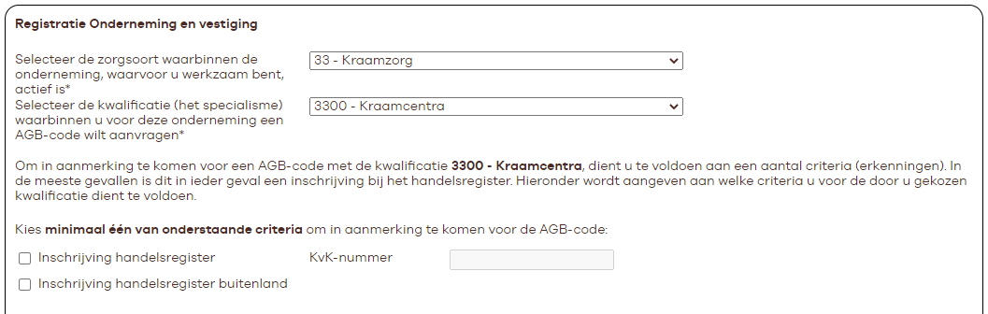

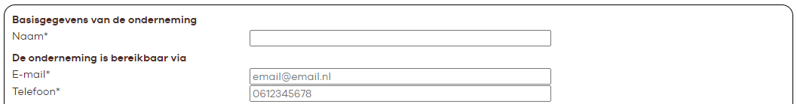

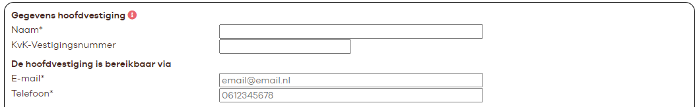

**Registratie Zorgverlener**

Kies bij onderdeel ‘Selecteer de zorgsoort waarbinnen u werkzaam bent’ voor optie 33 – Kraamzorg. Na het kiezen van deze optie wordt het volgende keuzeveld automatisch ingevuld. Verplichte onderdelen in dit formulier zijn:

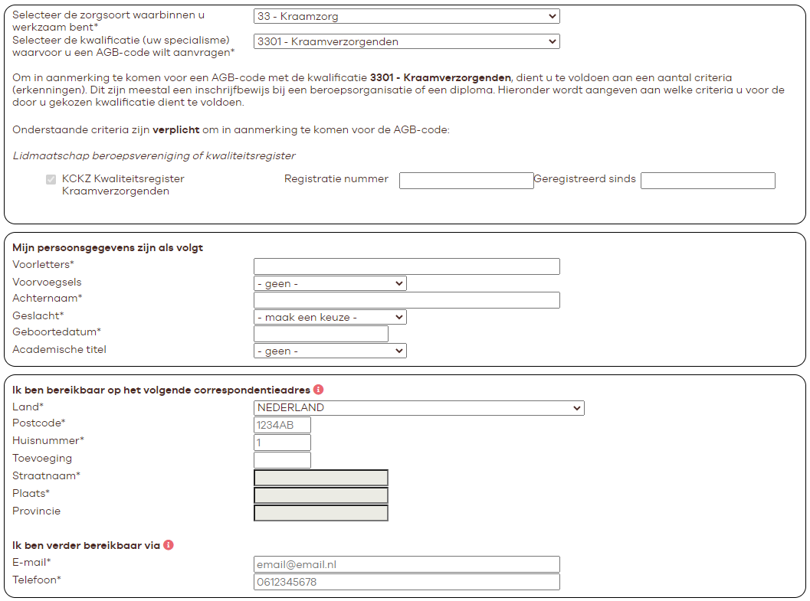

Kies bij onderdeel ‘Voor deze onderneming is de volgende vorm van eigenaarschap van toepassing – Eigenaar onderneming’ voor optie ‘De zorgverlener die in dit formulier wordt geregistreerd is eigenaar van deze onderneming’. Vul hierna de datum KvK in. **Let op! Ben je als zelfstandige kraamverzorgende GEEN eigenaar van een onderneming, kies dan voor AGB-code persoonlijk en vul de AGB-code van de onderneming in waar je werkzaam bent.**

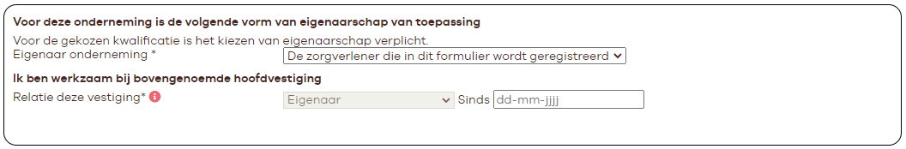

Klik na het invullen van alle (verplichte) velden en het lezen van de [Algemene voorwaarden van Vektis C.V., inzake de (aanvraag en het gebruik van de) AGB-registratie](https://www.vektis.nl/uploads/Docs%20per%20pagina/Algemene%20voorwaarden/Algemene%20voorwaarden%20van%20Vektis%20C.V.%20inzake%20de%20(aanvraag%20en%20het%20gebruik%20van%20de)%20AGB-registratie.pdf) op Aanvraag indienen.

**Vervolgstappen:**

Je ontvangt een mail van Vektis. Je moet het volgende nog doen:

1. **Print** uw aanvraag, controleer de gegevens en onderteken het formulier.  
   De handtekening velden dienen volledig ingevuld te worden, uw naam inclusief voorletters, plaats, datum en handtekening. Let op dat van de onderneming ook de naam inclusief voorletters, plaats, datum en handtekening van de tekenbevoegde volledig zijn ingevuld. Zonder deze gegevens kunnen wij de aanvraag helaas niet verwerken.
2. **Scan** het formulier én de onderstaande bewijsstukken in. Of maak er foto’s van!
3. [Beantwoord](mailto:aanvraag@agbcode.nl) deze e-mail ([aanvraag@agbcode.nl](mailto:aanvraag@agbcode.nl)). Vermeld uw correspondentienummer. U vindt deze in de onderwerpregel.  
   Vergeet niet om de onderstaande bijlagen en bewijsstukken toe te voegen, want **wij nemen alleen volledige aanvragen in behandeling**.

**Benodigde bijlagen en bewijsstukken:**

* Het ondertekende aanvraagformulier
* Een bewijsstuk voor de volgende erkenningen:

**Register: KCKZ Kwaliteitsregister Kraamverzorgenden**

*(Log in bij KCKZ. Dit certificaat vind je in je dossier onder het kopje ”Mijn gegevens”).*

Help ons de doorlooptijd te verkorten en zorg dat wij uw aanvraag in 1x compleet ontvangen.

Is de eigenaar van de onderneming een rechtspersoon? Voeg dan ook een apart KvK-uittreksel van de rechtspersoon toe.